TRƯỜNG TIỂU HỌC LÊ NGỌC HÂN
BÀI GIỚI THIỆU SÁCH THÁNG 10/2020
CHỦ ĐIỂM: NGÀY PHỤ NỮ VIỆT NAM 20/10
Cuốn sách: “Bà Triệu”
NXB: Kim Đồng
Năm học 2020-2021

Ngày 18 tháng 10 năm 2020, Thư viện trường Tiểu học Lê Ngọc Hân giới thiệu tới cán bộ, giáo viên, nhân viên và các em học sinh cuốn sách : “ Bà Triệu” vào giờ chào cờ đầu tuần.
Hôm nay,cô xin giới thiệu với các em học sinh cuốn truyện tranh thiếu nhi:“Bà Triệu”. Cuốn sách của nhà xuất bản Kim Đồng phát hành vào năm 2014. Cuốn sách in trên khổ giấy 14,5x 20,5cm dày 31 trang.
Nổi bật trên trang bìa là hình ảnh người phụ nữ mặc trang phục trang nghiêm. Phía dưới góc phải nổi bật trên nền vàng là tên cuốn sách: “Bà Triệu” và dòng chú thích: “Tranh truyện lịch sử Việt Nam” màu đen. Phía dưới góc trái là lo go nhà xuất bản Kim Đồng.
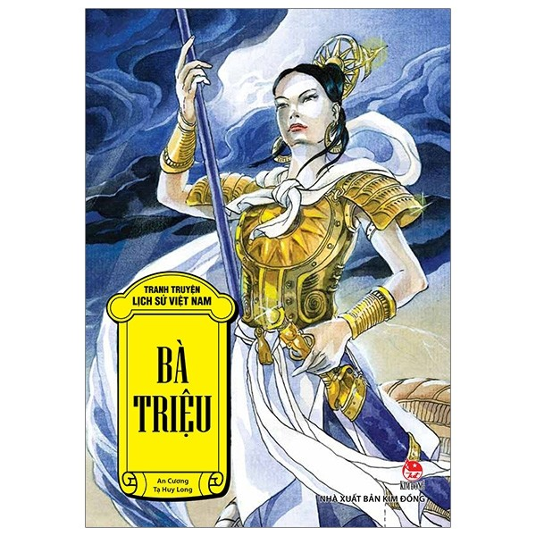

Các em học sinh thân mến!
Bà Triệu tên thật là Trịnh Thị Trinh, sinh năm 225 sau CN và mất năm 248 sau CN. Cha mẹ bà mất từ khi bà còn nhỏ, bà ở với anh trai là Triệu Quốc Đạt. Lớn lên, bà là người có sức mạnh, giỏi võ nghệ, lại có chí lớn. Lớn lên, Bà Triệu là vị nữ tướng đất Cửu Chân (Thanh Hóa ngày nay), năm 248 đã cùng anh trai dựng cờ khởi nghĩa đánh đuổi bọn đô hộ nhà Hán. Người đời sau vẫn còn nhớ mãi gương nữ tướng anh dũng đất Việt:
"Muốn coi lên núi mà coi
Coi bà Triệu tướng cưỡi voi đánh cồng"
Hình ảnh người nữ tướng nghĩa quân lộng lẫy, uy nghi, “Mặc áo giáp ngà, đi guốc ngà, cài trâm vàng, cưỡi voi ra trận” đã đi vào trong sử sách của dân tộc ta.
Nội dung của cuốn truyện đã miêu tả cuộc chiến đấu của Bà Triệu với quân giặc và bà đã tự sát tren núi Tùng Sơn để giữ gìn trinh tiết của mình trước lũ giặc ô hợp. Để tưởng nhớ đến Bà người dân xứ Thanh ( Thanh Hóa ngày nay) đã lập đền thờ Bà và cứ đến ngày 21/2 âm lịch hàng năm lại tương bừng mở hội tại đền Bà Triệu.
Tấm gương trung trinh, một lòng vì nước vì dân, anh hùng bất khuất của Bà Triệu, sống mãi muôn đời giữa lòng dân tộc và non sông đất nước.
Cô mời các em đến với thư viện nhà trường để tìm đọc cuốn sách và tìm hiểu thêm về Bà Triệu. Cuốn sách nằm trong tủ sách lịch sử của nhà trường.
Bài tuyên truyền sách của cô đến đây là hết hẹn gặp lại thầy cô và các em trong buổi tuyên truyền sách lần sau!
Xin trân trọng cảm ơn!
Cán bộ thư viện

Đào Mai Phương

